Lunes
20
de junio

Cuarto de Primaria
Educación Socioemocional

¿Cómo te sientes hoy?

Aprendizaje esperado: regula, con ayuda, sus estados de ánimo para lograr su bienestar y mejorar su interacción con las personas.

Énfasis: regula, con ayuda, sus estados de ánimo para lograr su bienestar y mejorar su interacción con las personas.

¿Qué vamos a aprender?

Aprenderás a regular tus estados de ánimo para lograr tu bienestar y mejorar tu interacción con las demás personas.

¿Qué hacemos?

Seguramente en ocasiones te ha pasado que no tienes ganas de hacer nada y te sientes un poco triste o aburrida o aburrido, que ni siquiera tengas ganas de hablar con tu familia.

A todas las personas les puede suceder. Los estados de ánimo duran más tiempo que una emoción, así que es importante saber diferenciarlos para poder regularlos más fácilmente.

¿Se puede aprender a regular el estado de ánimo?
Es cuestión de hábitos y de que quieras realmente aprenderlo, ¿Qué te parece si primero empiezas con un ejercicio muy básico que te ayudará a reforzar todo lo que has aprendido en las sesiones anteriores?

Ahora observa un ejemplo en donde las niñas y los niños de la escuela Catalina Cardona Nava, de la Ciudad de México, en una clase virtual, tienen un interesante debate sobre la tristeza y el estado de ánimo.

- Video. Catalina Cardona Nava.
https://youtu.be/F5cmyRM_Vmk

¿Es posible sentirse así? ¿Con un ánimo decaído y, al mismo tiempo, encontrar la fortaleza para salir adelante?

Esa situación que se describe se puede lograr a través de la regulación del estado de ánimo.

¿Cómo te sentiste al iniciar el día de hoy? Recuerda cuando te miraste al espejo por la mañana. ¿Cuál fue tu primera impresión al mirar tu rostro? ¿Te veías enojada o enojado, o alegre? ¿Cansada o cansado, o con mucha vitalidad?

¿Qué sucedió el resto del día? ¿Cómo siguió tu humor?

Tal vez con un poco de mal humor, es válido tener mal humor, pero no es bueno para la salud permanecer en ese estado la mayor parte del tiempo.

A continuación, se explicará sobre el humor o estado de ánimo.

Una emoción se pasa rápido, pero un estado de ánimo puede durar todo el día.

La sensación de permanecer en un humor determinado, por uno o varios días, se le conoce como estado de ánimo.

Las personas pueden tener diferentes estados de ánimo, el mal humor es un estado de ánimo donde predomina la irritabilidad y la emoción del enojo.

En el mal humor, frecuentemente, se presenta enfado y frustración, situaciones cotidianas pueden aumentar el mal humor.

Primera situación: Levantarse por la mañana y darse cuenta de que el perro ha mordido tus zapatos favoritos. ¿Qué sentirías?
Fuente: https://pixabay.com/es/photos/mascota-perro-teddy-zapato-2811440/

¿Qué harías si eso sucediera? Te enojarías un poco.

Fuente: https://pixabay.com/es/photos/mujer-graves-malestar-loco-enojado-3355957/

Segunda situación: Saliste a la calle y de repente está lloviendo y no traes paraguas.

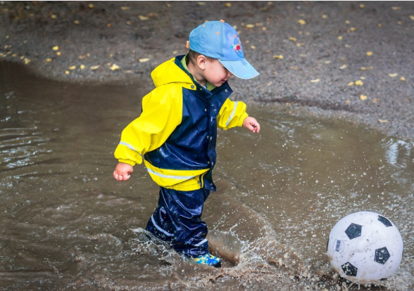
Fuente: https://pixabay.com/es/photos/ni%C3%B1o-joven-la-infancia-la-felicidad-1465534/

A veces puede ser divertido mojarse bajo la lluvia, aunque cuando estás mojado mucho tiempo de repente te da frío y eso puede llegar a fastidiarte.

Cuando tienes mal humor es posible que sientas frustración por pequeñas circunstancias y que a lo largo del día vayas acumulando más situaciones que te hagan sentir irritable, no a todas las personas les molestan las mismas cosas.

Para continuar con el tema observa la siguiente cápsula de Rutila y Ruperto, quienes también han tenido problemas para convivir por el mal humor que se carga uno de ellos.

- Cápsula Rutila y Ruperto.
https://youtu.be/ZqgpkjutlUI

¿Cómo viste a tu amigo Ruperto, alguna vez te has sentido como él? ¿Así con muy mal humor?

Cuando se tienen estos estados de ánimo es importante regular tu estado emocional, esto te ayudará a sentirte en bienestar y así podrás interactuar con las personas que te rodean.

Algunos ejemplos de lo que podrías realizar para mejorar tu estado de ánimo son:

La elaboración de tu calendario emocional. En ese calendario vas a registrar día con día los estados de ánimo que vas sintiendo a lo largo de una semana, tratando de identificar las situaciones que lo provocan.

También es importante que registres si realizaste o no alguna actividad que te haya permitido modificar ese estado de ánimo.

Es importante ahora que identifiques cuál estado de ánimo tuviste con mayor frecuencia, puede ser desanimado, frustrado, molesto, irritable, alegre, optimista, etc.

Recuerda que hay muchos estados de ánimo.

Ya que identificaste tu estado de ánimo, realiza los siguientes ejercicios.

Si te das cuenta de que los estados de ánimo que tuviste en tu semana tienden a ser negativos, es decir que te llevan a un estado deprimido, angustiado o a un grado de disgusto es necesario parar y pensar.

¿Cuál es la causa que nos está provocando ese estado de ánimo? Pueden ser, cosas, personas o situaciones o experiencias pasadas.

Cuando hayas identificado la causa, piensa en las emociones que te provocan y con qué intensidad las sientes.

Utiliza tu respiración, tratando de hacerlo de manera pausada y profunda, esto te permitirá equilibrar tu energía y poco a poco regresar a la calma independientemente de lo que esté sucediendo.

Trata de cambiar el escenario, es decir, muévete del lugar en donde está sucediendo lo que te provoca tu desequilibrio emocional no precisamente físicamente, sino tratando de pensar, ¿Cómo? resolver o actuar de manera diferente ante algo.

Otra cosa importante es buscar alternativas para expresar lo que estas sintiendo y lo que provoca el malestar, como puede ser realizar un dibujo, escribir, cantar creando tus propias canciones, bailando y liberando la energía acumulada, practicando alguna disciplina deportiva o comunicando a otra persona tu sentir, si es necesario también hay que pedir ayuda.

Los estados de ánimo tienen una duración un poco mayor que las emociones, pero no deben durar semanas o meses.

Haz tu calendario de estados de ánimo junto con toda tu familia para que puedan apoyarse cuando alguien no se sienta muy animada o animado.

¡Buen trabajo!

Gracias por tu esfuerzo.

Para saber más:
Lecturas

https://www.gob.mx/cms/uploads/attachment/file/533123/4o-Cuaderno-OK-PNCE.pdf

